PRESSEMITTEILUNG

Best of Bodensee:
Die #ECHTBODENSEE Selfie-Points

Berlin, den 5. März 2020. Das deutsche Bodenseeufer präsentiert sich ab April mit rund 70 Selfie-Points für die besten Panoramabilder, spannendsten Geheimtipps und ganz persönlichen Seemomente.

Ob für die Follower oder das Familienalbum: Ein Urlaub ohne digitale Bilder ist heutzutage undenkbar. Und auch das Selfie ist aus den Fotogalerien der Smartphone-Besitzer kaum noch wegzudenken. Selfies gehören zum modernen Urlaubsbild und sind gerade an Orten mit außergewöhnlichen Perspektiven beliebt. Damit der Insta-taugliche Schnappschuss im Bodenseeurlaub garantiert gelingt, führt die Deutsche Bodensee Tourismus GmbH (DBT) zum Frühjahr 2020 die „ECHT BODENSEE Selfie-Points“ ein.

Das einzigartige Projekt erschließt das deutsche Bodenseeufer anhand von sorgsam ausgewählten Foto-Spots, die die schönsten An- und Ausblicke der Urlaubsregion in Szene setzen. Atemberaubende Panoramen, Sonnenuntergänge, Weitblicke über die Obstwiesen und Weinberge bis zu den Alpen, historische Städte und kulturelle Höhepunkte: Der Bodensee ist mit seiner reizvollen Landschaft und der besonderen Lage in der Vierländerregion einmalig und bietet ganzjährig eine perfekte Kulisse für Selfies. „Mit den Selfie-Points möchten wir den See von seiner schönsten Seite erlebbar machen und Gäste dazu motivieren, ihre besten Reiseerlebnisse auf den sozialen Netzwerken zu teilen“, so Jennifer Frahm, Marketingleitung der DBT.

In Kooperation mit den örtlichen Tourist-Informationen und weiteren Tourismuspartnern werden die Fotostationen an den verschiedensten Standorten in der Region installiert. Zu erkennen sind sie an markanten Bodenmarkierungen mit dem Logo Selfie Point #echtbodensee. „Zum Saisonstart werden am nördlichen Bodensee rund 70 Selfie-Points zu Land und zu Wasser errichtet. Es gibt nahezu deutschlandweit kein vergleichbares Projekt in dieser Größenordnung“, ergänzt Frahm. Insgesamt mehr als 30 Gemeinden haben sich für die Teilnahme ausgesprochen. Die Selfie-Points werden selbst für erfahrene Seebesucher und Einheimische noch den ein oder anderen Überraschungsmoment bereithalten. Zu finden sind die Fotopunkte an den Landungsstegen, auf Aussichtstürmen, entlang der Rad- und Wanderwege, an Bord einiger Schiffe sowie bei zahlreichen Ausflugszielen. Zudem wird es mobile Elemente geben, die regelmäßig ihren Standort wechseln, um saisonale Highlights – wie etwa die Frühlings- oder Apfelwochen am Bodensee – in den Fokus zu stellen.

Alle Informationen zu den Selfie-Points gibt es unter: www.echt-bodensee.de/selfie-points

Auf Entdeckungstour zu den schönsten Aussichten in der Vierländerregion
Mit der ECHT BODENSEE App begeben sich Besucher auf Entdeckungstour durch Deutschland, Österreich, die Schweiz und Liechtenstein. Einmal kostenfrei heruntergeladen, hält sie eine Vielzahl von Sehenswürdigkeiten, Aktivitäten, Rad- und Wandertouren sowie aktuelle Veranstaltungen bereit und verspricht eine Menge Tipps für einen abwechslungsreichen Aufenthalt in der Bodenseeregion. Neben Tourenvorschlägen und einer ausführlichen Beschreibung zu den zahlreichen Selfie-Points, zeigt sie wertvolle Informationen wie Wifi-Hotspots an.

Egal ob als Aktivurlauber, Genießer oder Familie unterwegs: Dank der praktischen Standortnavigation findet man mit der App immer den besten Weg zum nächstgelegenen Selfie-Point. Zusätzlich behalten erkundungsfreudige Besucher mit der ÖPNV-Navigation alle Verbindungen und Haltestellen in der Urlaubsregion in Echtzeit im Blick und erreichen so auch die beliebten Spots im weiteren Umkreis bequem mit Bus und Bahn. Am Ziel angekommen, heißt es für die Gäste nur noch: Auf dem Selfie-Point positionieren, einen guten Blickwinkel auf sich und das Highlight im Hintergrund finden, Foto schießen und mit anderen Bodensee-Fans in den sozialen Medien teilen. Mit dem Hashtag #echtbodensee markiert, können alle Abonnenten auf Instagram die Selfies sehen und sich von den schönsten Aussichten der Vierländerregion Bodensee inspirieren lassen.

Erhältlich ist die App in den gängigen Stores für Apple und Android; in deutscher und englischer Sprache.

Bildunterschrift:

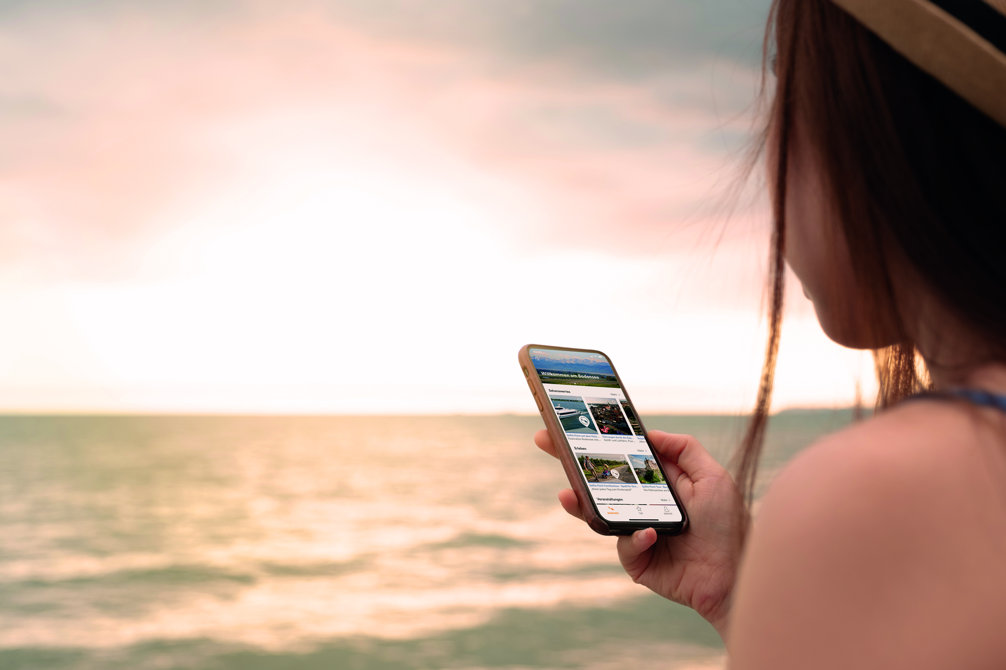

DBT_PM_Selfie-Points_1: ECHT BODENSEE App
DBT_PM_Selfie-Points_2: ECHT BODENSEE Selfie-Point, Deutsche Bodensee Tourismus GmbH

_________________________________________________________________________________

Die Deutsche Bodensee Tourismus GmbH.
Die Deutsche Bodensee Tourismus GmbH (DBT) ist die Marketinggesellschaft und der Dachverband für die nördliche Bodenseeregion. Die DBT erfüllt die Aufgaben einer touristischen Marketingorganisation, verantwortet das Destinationsmanagement für die Dachmarke „ECHT BODENSEE“ und ist für deren Verbreitung und Vermarktung zuständig. Gesellschafter der DBT sind die Landkreise Bodenseekreis, Lindau und Sigmaringen sowie die beiden Kommunen Stockach und Bodman-Ludwigshafen. Die DBT vertritt 39 Gemeinden. Sie hat ihren Sitz in Friedrichshafen. Geschäftsführerin der DBT ist Frau Ute Stegmann.

4.111 Zeichen inkl. Leerzeichen
Abdruck honorarfrei. Wir bitten um Zusendung eines Belegexemplars.

Herausgeber:
Deutsche Bodensee Tourismus GmbH
Pressestelle Laura Dilger | Karlstraße 13 | 88045 Friedrichshafen
Tel: +49 (7541) 37 834 14 | Allgemein: +49 (7541) 37 834 0 | Fax.: +49 (7541) 37 834 18
E-Mail: laura.dilger@echt-bodensee.de | info@echt-bodensee.de | Web: www.echt-bodensee.de

